OPPILASHUOLTOSUUNNITELMA

Pomarkun kunnan esiopetus

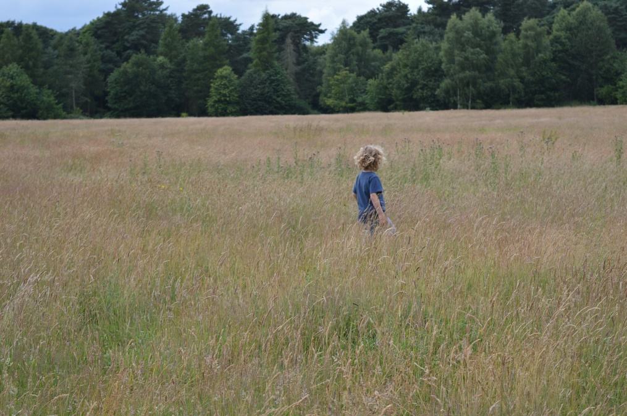
kuvat:pixabay
14.9.2020
päivitetty 23.8.2022

Sisällys
1. Oppilashuolto esiopetuksessa
2. Oppilashuollon ohjausryhmä
3. Yhteisöllinen oppilashuolto
4. Yksilökohtainen oppilashuolto
5. Oppilashuollon yhteistyö
6. Oppilashuoltosuunnitelman toteuttaminen ja seuraaminen
Liitteet
Kiusaamisenehkäisyn ja puuttumisen suunnitelma

- Oppilashuolto esiopetuksessa

Oppilashuollolla tarkoitetaan lapsen hyvän oppimisen, hyvän psyykkisen ja fyysisen terveyden sekä sosiaalisen hyvinvoinnin edistämistä ja ylläpitämistä sekä niiden edellytyksiä lisäävää toimintaa esiopetusyhteisössä. Oppilashuoltoa toteutetaan ensisijaisesti ennaltaehkäisevänä koko esiopetusyhteisöä tukevana yhteisöllisenä oppilashuoltona. Tämän lisäksi lapsilla on oikeus yksilökohtaiseen oppilashuoltoon. Lapsella on oikeus turvallisiin oppimisympäristöihin, joihin kuuluvat niin fyysinen, psyykkinen kuin sosiaalinen turvallisuus. Sen vuoksi opetuksen järjestäjä laatii suunnitelman lasten suojaamiseksi väkivallalta, kiusaamiselta ja häirinnältä osana yksikkökohtaista oppilashuoltosuunnitelmaa. Esiopetuksen oppilashuollosta ja siihen liittyvistä suunnitelmista säädetään oppilas- ja opiskelijahuoltolaissa. (Esiopetuksen opetussuunnitelman perusteet 2014, s. 58)

Oppilashuolto on kiinteä osa esiopetuksen perustoimintaa. Oppilashuoltoa ohjaa lapsen edun ensisijaisuus. Lapsella on oikeus saada maksutonta oppilashuoltoa, jota opetukseen osallistuminen edellyttää. Esiopetuksen oppilashuolto koskee myös pidennetyn oppivelvollisuuden piirissä olevia lapsia. Monialainen yhteistyö on oppilashuollossa keskeistä. Oppilashuoltoa ohjaa luottamuksellisuus, kunnioittava suhtautuminen lapseen ja huoltajaan sekä heidän osallisuutensa tukeminen.
(Oppilas- ja opiskelijahuoltolaki)

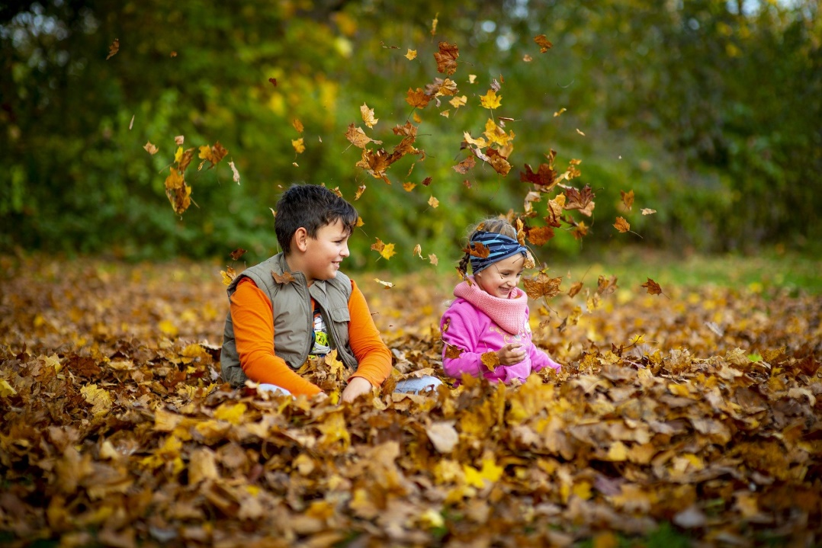

- Oppilashuollon ohjausryhmä
Oppilashuoltoon sisältyvät esiopetuksen järjestäjän hyväksymän opetussuunnitelman mukainen oppilashuolto sekä oppilashuollon palvelut, joita ovat psykologi- ja kuraattoripalvelut sekä terveydenhoitajan palvelut. Oppilashuoltoa toteutetaan opetustoimen sekä sosiaali- ja terveystoimen monialaisena suunnitelmallisena yhteistyönä lasten ja heidän huoltajiensa sekä tarvittaessa muiden yhteistyötahojen kanssa.
Opiskeluhuollon ohjausryhmä vastaa yleisestä suunnittelusta, kehittämisestä, ohjauksesta ja arvioinnista. Oppilashuollon ohjausryhmän tehtävänä on huolehtia, että oppilashuoltosuunnitelmaa päivitetään sekä seurata, että siinä mainitut tavoitteet ja toimet toteutuvat. Ohjausryhmä suunnittelee tarvittavat koulutukset ja opiskelijahuollolliset toimenpiteet kerätyn hyvinvointitiedon (esim. kouluterveyskyselyt) pohjalta.
Pomarkun opiskeluhuollon ohjausryhmään kuuluvat seuraavat edustajat:
- Kasvatus- ja opetuslautakunnan edustaja
- hyvinvointilautakunnan edustaja
- hallinto- ja sivistysjohtaja
- yläkoulun ja lukion rehtori
- alakoulun rehtori
- päiväkodin johtaja
- koulukuraattori
- laaja-alainen erityisopettaja (varhaiskasvatus ja alakoulu)
- pienryhmän opettaja (yläkoulu)
- hyvinvointikoordinaattori
- kouluterveydenhoitaja
- sosiaaliohjaaja
- sekä tarvittaessa muita asiantuntijoita
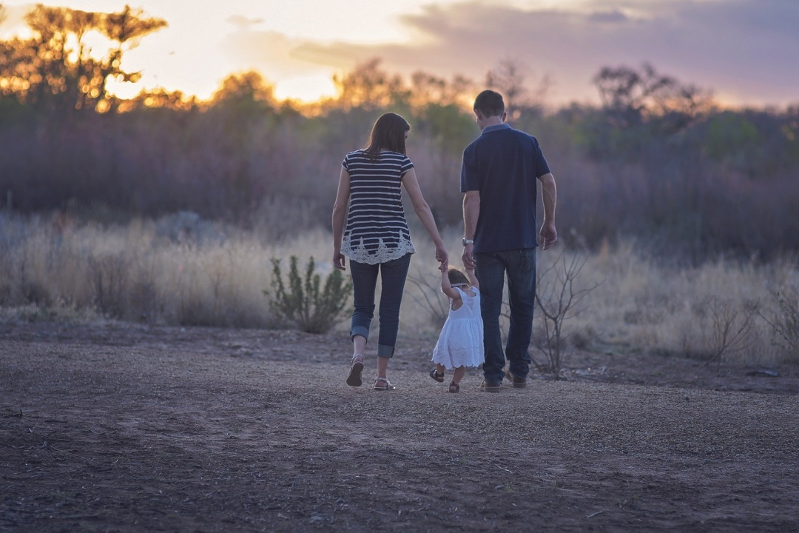
Opiskeluhuollon ohjausryhmä kokoontuu kaksi kertaa vuodessa ja hallinto- ja sivistysjohtaja toimii ohjausryhmän koollekutsujana ja hyvinvointikoordinaattori sihteerinä.

- Yhteisöllinen oppimishuolto

Yhteisöllinen oppilashuolto on läsnä esiopetusympäristön arjessa. Oppilashuoltoa toteutetaan ensisijaisesti ehkäisevänä, koko yksikköä tukevana yhteisöllisenä oppilashuoltona. Yhteisöllinen opiskeluhuolto edistää lasten oppimista, hyvinvointia, terveyttä, sosiaalista vastuullisuutta, vuorovaikutusta ja osallisuutta sekä oppimisympäristön terveellisyyttä, turvallisuutta ja esteettömyyttä.
Yhteisöllisen oppilashuoltotyön tarkoitus on tukea lapsen esiopetusryhmän kokonaisvaltaista hyvinvointia ja edistää ryhmäläisten yhteistyö-, vuorovaikutus- ja tunnetaitoja. Ryhmässä käsiteltäviä asioita voivat olla esimerkiksi ryhmän ongelmatilanteet ja kiusaaminen. Oppilashuollon tarkoituksena on huolehtia myös siitä, että lapsen yksilölliset kasvuun, kehitykseen, oppimiseen ja terveyteen liittyvät tarpeet otetaan huomioon esiopetuksen arjessa. Esiopetuksen oppilashuoltoryhmä vastaa esiopetuksen opiskeluhuollon suunnittelusta, kehittämisestä, toteuttamisesta ja arvioinnista sekä yksittäisen lapsen tai tietyn esioppilasryhmän tuen tarpeen selvittämisestä ja oppilashuollon palvelujen järjestämiseen liittyvien asioiden käsittelemistä varten tapauskohtaisesti kootun monialaisen asiantuntijaryhmän koolle kutsumisesta.
Esiopetuksen oppilashuollossa työskentelevät koulukuraattori, laaja-alainen erityisopettaja ja terveydenhoitaja tukevat lasta ja perhettä tarpeen mukaan mahdollistamalla yksilökohtaisia tapaamisia. Ryhmän kokoonkutsujana toimii päiväkodin johtaja ja esiopetuksen oppilashuoltoryhmä kokoontuu syksyllä ennen syyslomaa ja 1-2 kertaa vuodessa sekä tarvittaessa.

koulukuraattori
Mirja Santahuhta

kouluterveyden-
hoitaja Elina 2022-2023 laaja-alainen
Nordvall ESIOPETUKSEN erityisopettaja
OPPILASHUOLTORYHMÄ Maarit Rintala
(hyvinvointitiimi)
päiväkodin johtaja varhaiskasvatuksen
Piia Lemström opettajat Tiina-Liisa Uusitalo, Mirjami Malmi
Henna Tammi, Antti Karumäki

Varhaiskasvatuksen hyvinvointitiimin tehtävät:
Hyvinvointitiimin tehtäviä ovat seuraavat:
      - oppilashuollon kokonaisuuden suunnittelu ja kehittäminen
      - oppilashuoltosuunnitelman toteutumisesta huolehtiminen
      - oppilashuollon toteutumisen arviointi
      - oppilasilmapiirin, -mielekkyyden ja muun hyvinvoinnin edistäminen
      - varhaiskasvatuksen toimintakulttuurin kehittämisen tukeminen
      - yhteydenpito muihin tukiverkostoihin.
Lisäksi Pomarkussa on kokoontunut moniammatillinen hyvinvointitiimi. Tiimissä on keskusteltu ajankohtaisista asioista ja mietitty moniammatillisen yhteistyön tarpeellisuutta ja sen kehittämisestä. Tiimi on kokoontunut syksystä 2019 alkaen kerran syksyllä ja kerran keväällä. Hyvinvointitiimissä on ollut mukana esimerkiksi alakoulun rehtori, päiväkodin johtaja, laaja-alainen erityisopettaja, puheterapeutti, kouluterveydenhoitaja, koulukuraattori, varhaiskasvatuksen esiopetusryhmien opettajia, perheneuvolan perheneuvoja, psykologi, lastensuojelun työntekijöitä ja neuvolan palveluohjaaja.

- Yksilökohtainen oppilashuolto
Yksilökohtaisen tuen tarpeen ilmetessä esiopetuksen koko henkilöstö on perheen tukena vahvistaen perheen omia voimavaroja. Yksilökohtaisen oppilashuollon tarkoituksena on toimia perheiden kanssa lapsen varhaisen tuen turvaamiseksi ja ongelmia ennalta ehkäisten. Monialaisen asiantuntijaryhmän koolle kutsuminen suunnitellaan perheen kanssa yhdessä. Yksilökohtainen oppilashuolto perustuu aina huoltajan suostumukseen. Jokaisesta moniammatillisesta tapaamiskerrasta on laadittava kirjallinen oppilashuoltokertomus. (Oppilas- ja oppilashuoltolaki 20§)

- Oppilashuollon yhteistyö
Oppilashuolto järjestetään monialaisessa yhteistyössä opetustoimen ja sosiaali- ja terveystoimen kanssa siten, että siitä muodostuu toimiva ja yhtenäinen kokonaisuus. Oppilashuoltoa toteutetaan yhteistyössä lapsen ja hänen huoltajansa kanssa ottaen huomioon lapsen ikä ja edellytykset.

Esiopetusyhteisön tai lasten hyvinvoinnissa havaittuihin huolenaiheisiin etsitään ratkaisuja yhdessä huoltajan kanssa. Esiopetuksessa oppilashuolto on esiopetuksessa työskentelevien ja oppilashuoltopalveluista vastaavien työntekijöiden tehtävä. Ensisijainen vastuu esiopetusyhteisön hyvinvoinnista on esiopetuksen henkilökunnalla. Oppilashuollon palveluita ovat psykologi- ja kuraattoripalvelut sekä terveydenhoitopalvelut, jotka järjestetään terveydenhuoltolain mukaisina ikäryhmälle suunnattuina neuvolapalveluina. Näiden asiantuntijoiden tehtävät liittyvät niin lapseen, lapsen kehitysympäristöihin kuin yhteistyöhön.

Kun esiopetuksessa nousee huoli lapsen kehityksestä tai sosiaalisista suhteista esiopetusryhmässä, niin näistä asioista keskustellaan aina ensisijaisesti lapsen vanhempien kanssa. Tarvittaessa asiat viedään joko yhteisölliseen tai yksilölliseen oppilashuoltoryhmään vanhempien luvalla ja siihen kutsutaan tarvittavia yhteistyötahoja. Ryhmässä sovitaan myös siinä sovittujen asioiden seurannasta ja arvioinnista ja mahdollisesti seuraavasta tapaamisesta. Oppilashuoltoryhmän kokoontumisista tiedotetaan ajoissa sekä vanhemmille että muille yhteistyötahoille. Esiopetusvuoden alussa vanhempainillassa käsitellään sekä yksilöllinen että yhteisöllinen oppilashuoltotyö.
Lasten ja huoltajien osallisuutta edistetään mm. vanhempainilloissa sekä asiakaskyselyillä. Lapset ja heidän huoltajansa osallistuvat yksikkökohtaisen yhteisöllisen oppilashuollon suunnitteluun ja toteuttamiseen esim. kyselyiden kautta.

- Oppilashuoltosuunnitelman toteuttaminen ja seuraaminen
Opetuksen järjestäjä seuraa esiopetuksen oppilashuoltosuunnitelman toteutumista. Oppilashuoltosuunnitelman toteuttaminen ja seuraaminen ovat osa opetuksen järjestäjän omavalvontaa koskevaa tehtävää. (Esiopetuksen opetussuunnitelman perusteet 2014, s. 62)

Päiväkodin johtajan vastaa siitä, että suunnitelmasta tulee arjen työkalu, joka näin ollen tasavertaistaa esiopetuksessa olevia lapsia.

Esiopetuksen oppilashuoltosuunnitelmaa päivitetään säännöllisin väliajoin. Oppilashuolto ja sen tarpeet muuttuvat lasten ja heidän perheidensä tarpeiden muuttuessa.

Oppilashuollollisista asioista tiedotetaan koko henkilökuntaa, jotta suunnitellut toimenpiteet toteutuvat.

KIUSAAMISEN EHKÄISYN JA PUUTTUMISEN SUUNNITELMA

POMARKUN VARHAISKASVATUS

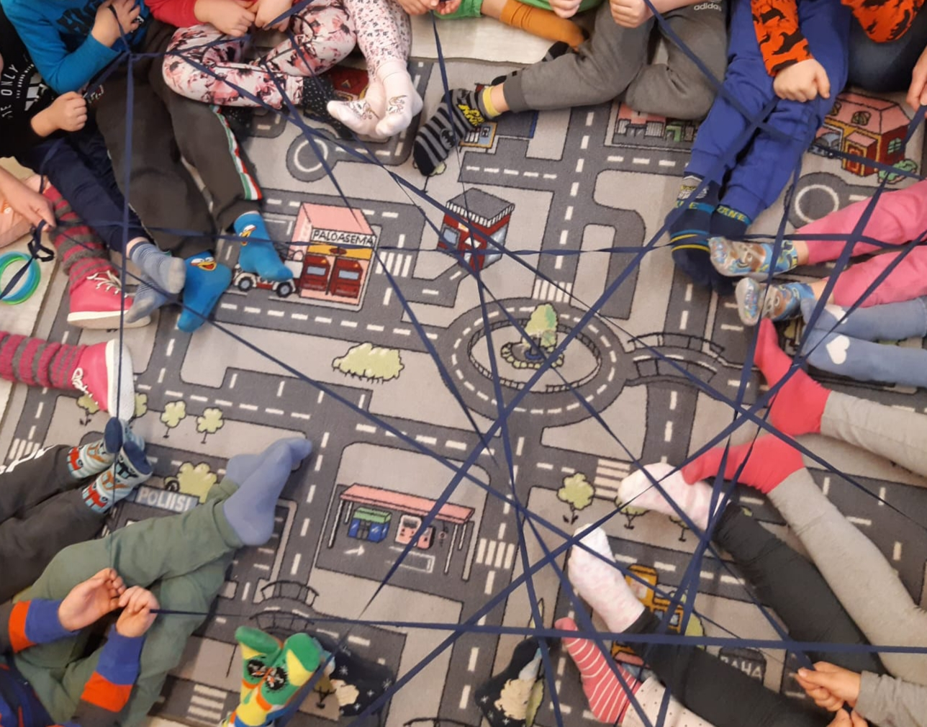
2020-2021
SISÄLLYSLUETTELO

1. JOHDANTO 3
2. MITÄ KIUSAAMINEN ON 4
3. KIUSAAMISEN EHKÄISY JA SIIHEN PUUTTUMINEN 4
4. YHTEISTYÖ VANHEMPIEN KANSSA 6
5. LÄHTEET 7

JOHDANTO

Pomarkun varhaiskasvatuksen kiusaamisen ehkäisyn ja puuttumisen suunnitelma on tarkoitettu osaksi kunnan varhaiskasvatuksen oppilashuoltosuunnitelmaa. Suunnitelma on kohdistettu varhaiskasvatukseen ja sen keskiössä ovat lasten keskinäiset suhteet. Lisäksi suunnitelma käsittelee sitä, kuinka varhaiskasvatuksen kasvatushenkilöstö voi vähentää ja ehkäistä kiusaamista sekä mitä keinoja on puuttua kiusaamistilanteisiin.

Varhaiskasvatuksen toimintaa ohjaa valtakunnallinen varhaiskasvatussuunnitelma. Varhaiskasvatussuunnitelman (2018) perusteissa yhdeksi varhaiskasvatuksen tehtäväksi on nimetty tehtävä suojella ja edistää lasten oikeutta hyvään ja turvalliseen lapsuuteen. Varhaiskasvatussuunnitelmassa mainitaan myös, että lapsia tulee suojata väkivallalta, kiusaamiselta ja muulta häirinnältä ennaltaehkäisemisen ja välittömän puuttumisen avulla. Varhaiskasvatuksessa kiusaamista ei hyväksytä missään muodossa. Kiusaaminen tulee tunnistaa ja siihen tulee puuttua sekä sitä tulee ehkäistä tietoisesti ja suunnitelmallisesti osana toimintakulttuurin kehittämistä. (Varhaiskasvatussuunnitelman perusteet 2018, 17, 20, 31, 32) Myös YK:n lastenoikeuksien sopimuksessa artiklassa 2 ja 19 korostetaan, että kaikki lapset ovat saman arvoisia, ketään saa syrjiä ja lapsella on oikeus suojaan fyysistä ja psyykkistä väkivaltaa vastaan (Varhaiskasvatuslaki 2 a§).

Yhtenä suunnitelman tavoitteena on ohjata varhaiskasvatusyksikössämme kulttuuria, joka jo itsessään ehkäisee kiusaamista. Kiusaamisen ehkäisy ja puuttumisen suunnitelma on laadittu varhaiskasvatusyksikkömme neljän työntekijän ajatuksia aiheesta yhdistellen, sekä valtakunnallisen varhaiskasvatussuunnitelman avulla. Suunnitelma tarkistetaan ja tarvittaessa uudistetaan varhaiskasvatussuunnitelman päivityksen yhteydessä.

MITÄ KIUSAAMINEN ON

Kiusaamiseen on lapsella aina jokin syy, sillä kukaan lapsi ei synny kiusaajaksi. Kiusaaminen liittyy lapsen selviytymiseen vertaisryhmässä, sillä jokainen lapsi haluaa tulla hyväksytyksi ryhmässä ja kiusaaminen tapahtuu usein ryhmässä. (Lasten ja nuorten keskus, Haapsalo 2020) Kiusaamisesta voidaan puhua silloin, kun yhdelle lapselle aiheutetaan jatkuvasti mielipahaa ja toimintaan liittyy aina tahallisuutta sekä tietoisuutta, jolloin toiminnan on tarkoitus satuttaa kohdetta (Christina Salmivalli 2010, 12). Kiusaamiseen liittyy useita rooleja, kuten kiusaaja, kiusattu, avustaja, vahvistaja, puolustaja, ulkopuolinen hiljainen hyväksyjä (Haapsalo 2020). Lasten kanssa on hyvä keskustella mitä kiusaaminen on, sillä kiusaaminen ja ristiriidat ovat eri asioita. Kuitenkaan kaikki lasten väliset riidat eivät ole kiusaamista, mutta ajan saatossa ne saattavat muodostua sellaiseksi.

SANALLINEN
Haukkuminen
Nimittely
Lällättely
Härnääminen
Toisen arvostelu
PSYYKKINEN
Uhkailu
Kiristäminen
Ilveily
Puhumatta jättäminen
Selän takana puhuminen
Poissulkeminen
FYYSINEN
Lyöminen
Potkiminen
Nipistely
Tavaroiden heittely
Toisten leikkien sekoittaminen

(Kirves ja Stoor-Grenner 2010)

KIUSAAMISEN EHKÄISY JA SIIHEN PUUTTUMINEN

Kasvatushenkilökunnan tavoitteena on luoda turvallinen kasvuympäristö, jossa kiusaamista ei pääsisi tapahtumaan. Olisi tärkeää luoda varhaiskasvatukseen huolehtiva ja myönteinen ilmapiiri, joka kannustaa kaikkia toimimaan yhteisesti sovittujen sääntöjen mukaan. Toisten kunnioittaminen toimii erinomaisena lähtökohtana ilmapiirin luomiseen. Kasvattajat voivat ehkäistä kiusaamista myös oman esimerkin näyttämisellä. Kaikkia lapsia ja myös aikuisia kohdellaan tasapuolisesta ja kunnioittavasti.

Jotta puuttuminen kiusaamiseen olisi mahdollista, pitää kasvatushenkilökunnan havainnoida ja tunnistaa kiusaamistilanteita varhaiskasvatuksen arjessa, kuten lasten leikissä sekä sisällä, että ulkona. Varhaiskasvatusyksikkömme henkilökunta seuraa ja kuulostelee lasten leikkejä myös vapaan leikin aikana, sillä usein kiusaamista tapahtuu vapaan toiminnan aikana, jolloin toiminta ei ole aikuisjohtoista. Tällä tavalla pystymme ehkäisemään kiusaamista ja mikäli sellaista havaitaan, siihen puuttuminen onnistuu nopeasti. Sensitiivinen kasvattaja pystyy havaitsemaan myös lasten sanattomasta viestinnästä milloin ilmenee esimerkiksi syrjintää leikissä. Lasten kanssa on tärkeää keskustella kiusaamisesta ja ystävyydestä sekä lukea aiheeseen liittyvää kirjallisuutta. Nukketeatteri on myös hyvä keino havainnollistaa lapsille mikä on oikein ja mikä väärin. On hyvä myös korostaa lapsille, miten tärkeää on tulla rohkeasti kertomaan aikuiselle kiusaamisesta.

Kiusaamisesta puhuttaessa voi olla haastavaa osoittaa se hetki, mistä kiusaaminen alkaa, eli milloin konflikteista tulee toistuvia ja niitä voidaan alkaa kutsua kiusaamiseksi. Kiusaamisen ehkäisyn kannalta ei ole merkityksellistä odottaa, että negatiivisesta käytöksestä muodostuu systemaattista kiusaamista, vaan ehkäisy tulee aloittaa heti kun kiusaamista havaitaan. Lasten hyvällä tuntemisella ja lasten havainnoinnilla kasvatushenkilöstö voi ennakoida mahdolliset kiusaamistapaukset ja ohjata tilannetta toiseen suuntaan, esimerkiksi ohjaamalla huonosti toistensa kanssa toimeen tulevat lapset leikkimään eri leikkeihin.

Varhaiskasvatusyksikössä työskentelevällä kasvatushenkilöstöllä on tärkeää olla yhteinen käsitys siitä, mitä kiusaaminen on ja miten siihen puututaan. Jos kasvatushenkilökunnan käsitykset ovat eriävät, ei toiminta ole johdonmukaista ja systemaattista. Pomarkussa kiusaamista havaitessamme keskeytämme tilanteen, keskustelemme lasten kanssa ja haluamme kuulla molempien osapuolten version tapahtuneesta, jonka jälkeen ohjaamme lapsia/lasta pyytämään anteeksi. Keskustelussa lasten kanssa ohjaamme lapsia asettumaan myös toisen osapuolen asemaan kysymällä ”miltä sinusta tuntuisi” kysymyksiä. Tilanteen mukaan ohjaamme lapset leikkimään eri leikkeihin. Kiusaamistilanteen jälkeen on tärkeä seurata, jatkuuko vastaavanlainen toiminta, eli voidaanko puhua kiusaamisesta vai pelkästä konfliktista. Jaamme tilanteesta tekemämme havainnot muille ryhmän kasvattajille ja kerromme tilanteesta molempien osapuolten vanhemmille vaitiolovelvollisuuden huomioon ottaen.

YHTEISTYÖ VANHEMPIEN KANSSA

Luottamuksellinen ja avoin suhde varhaiskasvatuksen henkilöstön ja vanhempien välillä on onnistuneen kasvatuskumppanuuden a ja o. Jotta pystymme muodostamaan vanhempiin luottamuksellisen suhteen, kerromme hakutilanteissa lasten päivästä ja muistamme huomata myös hyvän ja välittämme vanhemmille tietoa lasten onnistumisista päivän aikana. Vanhemmat myös haluavat saada tietoa lapsensa asemasta vertaisryhmässä ja lapset kertovat kotona asioita herkemmin, joten kiusaamistilanteiden ratkaisemisessa vanhemman rooli voi olla avainasemassa. Kiusaamisen ehkäisyssä yhteistyö ja yhteisesti sovitut arvot kodin ja varhaiskasvatuksen välillä ovat merkittävän tärkeitä. Kaikissa kiusaamis- tai väkivaltatilanteista keskustellaan lasten huoltajien kanssa ja etsitään yhdessä toimivia ratkaisuja (Varhaiskasvatussuunnitelman perusteet 2018, 32).

LÄHTEET

C, Salmivalli 2010. Koulukiusaamiseen puuttuminen. Kohti tehokkaita toimintamalleja. Opetus 2000. Jyväskylä: PS-kustannus
Kirves, L & Stoor-Grenner, M. 2010. Kiusaamisen ehkäisy varhaiskasvatuksessa.
Lasten ja nuorten keskus, Tiina Haapsalo 2018. Piki koulutus materiaali.
Varhaiskasvatussuunnitelman perusteet 2018. https://www.oph.fi/sites/default/files/documents/varhaiskasvatussuunnitelman_perusteet.pdf Luettu 20.11.2020. 17, 20, 31, 32) Luettu 20.11.2020
Varhaiskasvatuslaki

